**ФЕДЕРАЛЬНОЕ ГОСУДАРСТВЕННОЕ БЮДЖЕТНОЕ ОБРАЗОВАТЕЛЬНОЕ УЧРЕЖДЕНИЕ ВЫСШЕГО ОБРАЗОВАНИЯ «МОСКОВСКИЙ АВИАЦИОННЫЙ ИНСТИТУТ (НАЦИОНАЛЬНЫЙ ИССЛЕДОВАТЕЛЬСКИЙ УНИВЕРСИТЕТ)»**

**Журнал по практике**

Студент Долгополов Николай Ильич

##### Институт №3 “Системы управления, информатика и электроэнергетика”

###### Кафедра№304 “Вычислительные машины, системы и сети”

##### Учебная группа№М30-207М

Направление подготовки (специальность) 09.04.01 “Информатика и вычислительная техника”

*(шифр) (название направления, специальности)*

Вид практики преддипломная

*(учебная, производственная, преддипломная или другой вид практики)*

Руководитель практики от МАИ

Чебатко Марина Игоревна/______________________/ “____”____________ 2019 г.

*(фамилия, имя, отчество) (подпись) (дата)*

Студент

Долгополов Н.И. ./______________________/ “____”________________________ 2019 г.

*(фамилия, имя, отчество) (подпись) (дата)*

Москва 2019 г.

**1.Место и сроки проведения практики**

*Наименование предприятия:* Федеральное государственное бюджетное образовательное учреждение высшего образования «Московский авиационный институт (национальный исследовательский университет)»

*Название структурного подразделения:* “Кафедра 304”

*Сроки проведения практики:*

*-дата начала практики: 09.02.19*

*-дата окончания практики: 05.05.19*

1. **Инструктаж по технике безопасности**

___________________________/__________________/ “____”____________ 20 ____ г.

*(подпись проводившего)* *(дата проведения)*

1. **Индивидуальное задание студенту**

Разработать нейронную сеть для анализа тональности текстов.

Формируемые в ходе выполнения задания компетенции:

|  |  |  |
| --- | --- | --- |
| № пп | Шифр | Компетенция |
| 1 | ОК-1 | Демонстрация возможности обобщения, анализа, критического осмысления информации, систематизации, прогнозирования, постановка исследовательских задач. |
| 2 | ПК-11 | Способность формировать техническое задание и участвовать в разработке аппаратных и/или программных средств вычислительной техники. |
| 3 | ПК-7 | Применение перспективных методов исследования и решения профессиональных задач на основе знания мировых тенденций развития вычислительной техники. |

Достигаемые в ходе выполнения задания результаты освоения:

|  |  |  |
| --- | --- | --- |
| № пп | Шифр | Результат освоения |
|  | В-1 (ОК-1) | Владеть методами обобщения, анализа, критического осмысления информации |
|  | В-1 (ПК-11) | Владеть способами формирования технических заданий |
|  | В-1 (ПК-7) | Владеть перспективными методами исследования и решения профессиональных задач на основе знания мировых тенденций развития вычислительной техники и информатики |
|  | В-2 (ОК-1) | Владеть методами систематизации, прогнозирования, постановки исследовательских задач и выбора путей их решения на основании принципов научного познания |
|  | В-2 (ПК-11) | Владеть использованием требований, предъявляемых при разработке аппаратных и/или программных средств вычислительной техники |
|  | З-1 (ОК-1) | Знать методы обобщения, анализа, критического осмысления информации |
|  | З-1 (ПК-11) | Знать требования формирования технических заданий |
|  | З-1 (ПК-7) | Знать перспективные методы исследования и решения профессиональных задач на основе мировых тенденций развития вычислительной техники и информационных технологий |
|  | З-2 (ОК-1) | Знать методы систематизации, прогнозирования, постановки исследовательских задач и выбора путей их решения на основании принципов научного познания |
|  | З-2 (ПК-11) | Знать требования, предъявляемые при разработке аппаратных и/или программных средств вычислительной техники |
|  | У-1 (ОК-1) | Уметь обобщать, анализировать, критически осмыслять информацию |
|  | У-1 (ПК-11) | Уметь формировать технические задания |
|  | У-1 (ПК-7) | Уметь применять перспективные методы исследования и решения профессиональных задач на основе мировых тенденций развития вычислительной техники и информатики |
|  | У-2 (ОК-1) | Уметь систематизировать, прогнозировать, ставить исследовательские задачи и выбирать пути их решения на основании принципов научного познания |
|  | У-2 (ПК-11) | Уметь разрабатывать аппаратные и/или программные средства вычислительной техники |

**4.План выполнения индивидуального задания**

**План работ практиканта по месту прохождения практики**

|  |  |  |  |  |  |
| --- | --- | --- | --- | --- | --- |
| Дата | Содержание или наименование проделанной работы | Подразделение | Продолжительность, часы | Компетенция | Подпись руководителя практики |
| 13.02 | Установочная встреча | Кафедра 304 | 15 | ОК-1 |  |
| 20.02 | Обсуждение возможных подходов решения задачи | Кафедра 304 | 15 | ПК-7 |  |
| 15.12 | Демонстрация результатов анализа подходов | Кафедра 304 | 10 | ПК-11 |  |
| 15.01 | Обсуждение архитектуры нейронных сетей | Кафедра 304 | 15 | ПК-7 |  |
| 06.03 | Демонстрация первой версии программы с нейронной сетью | Кафедра 304 | 10 | ПК-11 |  |
| 20.03 | Обсуждение финальной версии программы | Кафедра 304 | 15 | ОК-1 |  |
| 13.03 | Демонстрация финальной версии программы | Кафедра 304 | 10 | ПК-11 |  |
|  |  |  | **Итого:** 90 |  |  |

Долгополов Н.И. /_____________________/ “____”_______________2019г.

(*подпись студента-практиканта) (*дата)

Чебатко М.И. /_____________________/ “____”_______________2019г.

(*подпись руководителя практики от МАИ) (*дата)

**План самостоятельной работы студента**

|  |  |  |  |
| --- | --- | --- | --- |
| № пп | Содержание или наименование проделанной работы | Продолжительность, часы | Компетенция |
| 1 | Исследование существующих подходов для анализа тональности текстов | 50 | ОК-1 |
| 2 | Написание приложения для сравнения подходов | 50 | ПК-11 |
| 3 | Разработка архитектуры нейронной сети | 30 | ПК-7 |
| 4 | Разработка приложения для сравнения текстов на основе нейронных сетей | 80 | ПК-11 |
| 5 | Внесение финальных правок | 24 | ПК-11 |
|  |  | Итого: 234 |  |

Долгополов Н.И. /_____________________/ “____”_______________2019г.

(*подпись студента-практиканта) (*дата составления)

Чебатко М.И. /_____________________/ “____”_______________2019г.

(*подпись руководителя практики от МАИ) (*дата составления)

**ФЕДЕРАЛЬНОЕ ГОСУДАРСТВЕННОЕ БЮДЖЕТНОЕ ОБРАЗОВАТЕЛЬНОЕ УЧРЕЖДЕНИЕ ВЫСШЕГО ОБРАЗОВАНИЯ «МОСКОВСКИЙ АВИАЦИОННЫЙ ИНСТИТУТ (НАЦИОНАЛЬНЫЙ ИССЛЕДОВАТЕЛЬСКИЙ УНИВЕРСИТЕТ)»**

**Отчет о прохождении практики**

Студента Долгополова Николая Ильича

##### Институт №3 “Системы управления, информатика и электроэнергетика”

###### Кафедра№304 “Вычислительные машины, системы и сети”

##### Учебная группа №М30-207М

Направление подготовки (специальность) 09.04.01 “Информатика и вычислительная техника”

*(шифр) (название направления, специальности)*

Вид практики преддипломная

*(учебная, производственная, преддипломная или другой вид практики)*

Руководитель практики от МАИ

Чебатко Марина Игоревна ___________________

*(фамилия, имя, отчество) (подпись)*

*Наименование предприятия:* Федеральное государственное бюджетное образовательное учреждение высшего образования «Московский авиационный институт (национальный исследовательский университет)»

*Название структурного подразделения (отдел, лаборатория):* “Кафедра 304”

Студент

Долгополов Н.И. /______________________/ “____”____________ 2019 г.

*(фамилия, имя, отчество) (подпись) (дата)*

Москва 2019 г.

В качестве практики необходимо было создать приложение для классификации тональности текстов. Для этого было необходимо проанализировать существующие подходы к этой задаче и оценить их.

В ходе научно-исследовательской работы были выбраны следующие параметры для сравнения:

1. Максимальная высота фильтров
   1. 3
   2. 4
   3. 5
2. Количество сверточных слоев
   1. 3
   2. 6
   3. 10
3. Высота плотного слоя
   1. 15
   2. 30
   3. 60
4. Функция активации
   1. Tanh (гиперболический тангенс)
   2. Sigmoid
   3. Hard_sigmoid (упрощенная сигмоида)
   4. ReLU (rectified linear unit)
5. Dropout-регуляризация
   1. 0 (без регуляризации)
   2. 0.1
   3. 0.2

### Принцип работы

Программа перебирает все возможные комбинации параметров. Для каждой комбинации строится соответствующая нейронная сеть и обучается. После этого сеть оценивается с помощью метрик, описанных в предыдущей главе (точность и F1-мера).

После этого собирается таблица результатов (приведена ниже) и строятся графики сравнения. Для каждого значения параметра (максимальная высота фильтров, количество сверточных слоев, высота плотного слоя, функция активации и регуляризация) строится 4 графика:

1. Среднее значение точности классификации в комбинациях со всеми остальными значениями параметров

2. Максимальная точность классификации (то есть точность классификации в наилучшей комбинации этого значения параметра с остальными)

3 и 4. Аналогичные графики для F1-меры

Так как полное обучение одной нейронной сети занимает значительное время (несколько часов), в программе каждая нейронная сеть проходила всего 3 эпохи обучения (вместо 10, используемых в основной программе). При этом использовалось допущение, что если нейронные сети А и Б прошли три эпохи обучения и А показала лучшие результаты, чем Б, то на 10 эпохах обучения А также покажет лучшие результаты.

Допущение было выборочно проверено на полученных результатах. Были выбраны случайным образом 5 пар комбинаций параметров ([(А1, Б1), (А2, Б2), …, (А5, Б5)]). Для каждой из пар был проанализирован результат сравнения точности и F1-меры на 3 эпохах обучения и на 10. Во всех случаях результаты сравнения совпали (то есть нейронная сеть, превосходящая другую на 3 этапах обучения, превосходила ее и на 10 этапах).

### Результаты работы программы

#### Точность

**Средняя:**

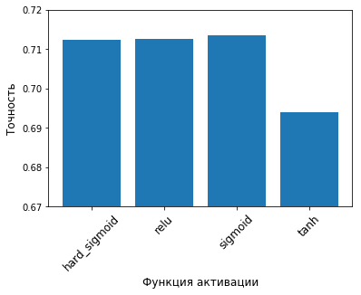

Рисунок 3.16 Средняя точность для функций активации

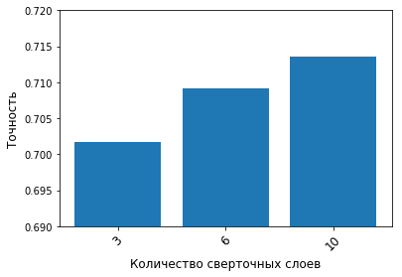

Рисунок 3.17 Средняя точность для числа сверточных слоев

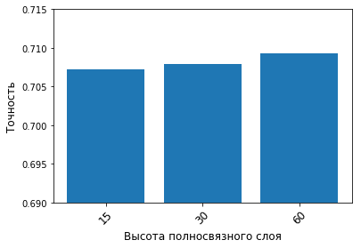

Рисунок 3.18 Средняя точность для высоты полносвязного слоя

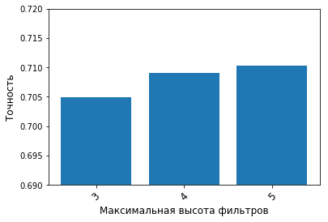

Рисунок 3.19 Средняя точность для высоты фильтров

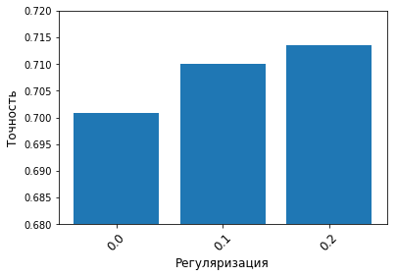

Рисунок 3.20 Средняя точность для регуляризации

**Лучшая:**

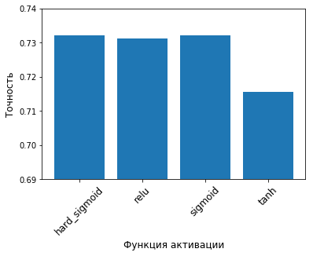

Рисунок 3.21 Лучшая точность для фунцкий активации

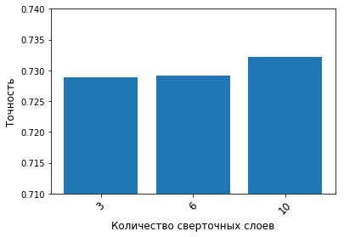

Рисунок 3.22 Лучшая точность для количества сверточных слоев

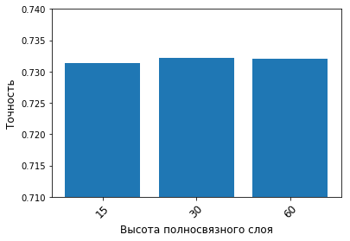

Рисунок 3.23 Лучшая точность для высоты полносвязного слоя

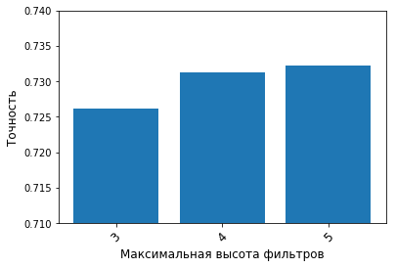

Рисунок 3.24 Лучшая точность для максимальной высоты фильтров



Рисунок 3.25 Лучшая точность для регуляризации

#### F-мера

**Средняя:**

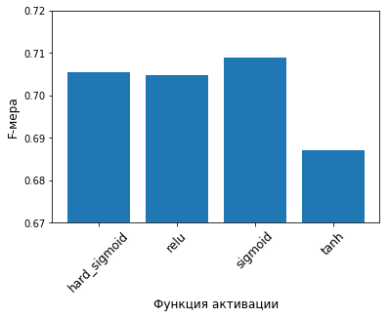

Рисунок 3.26 Средняя F-мера для функции активации

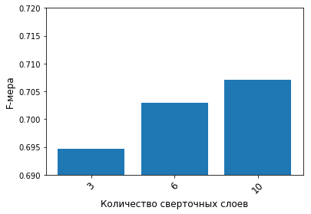

Рисунок 3.27 Средняя F-мера для количества сверточных слоев

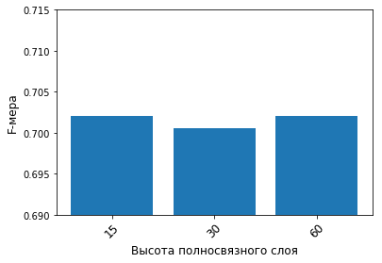

Рисунок 3.28 Средняя F-мера для высоты полносвязного слоя

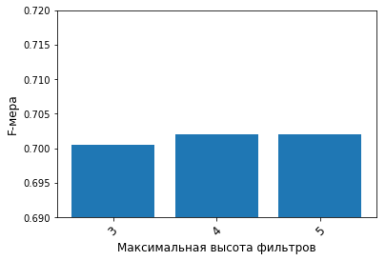

Рисунок 3.29 Средняя F-мера для максимальноый высоты фильтров

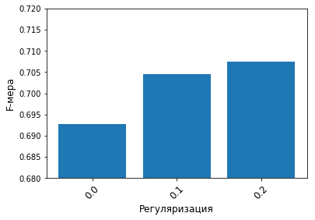

Рисунок 3.30 Средняя F-мера для регуляризации

**Лучшая:**

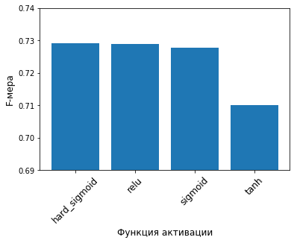

Рисунок 3.31 Лучшая F-мера для фунции активации

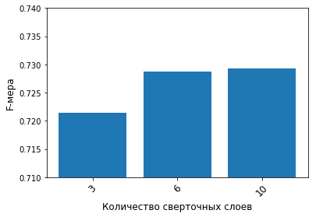

Рисунок 3.32 Лучшая F-мера для количества сверточных слоев

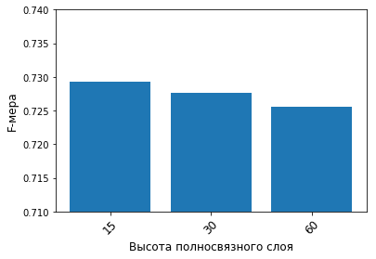

Рисунок 3.33 Лучшая F-мера для высоты полносвязного слоя

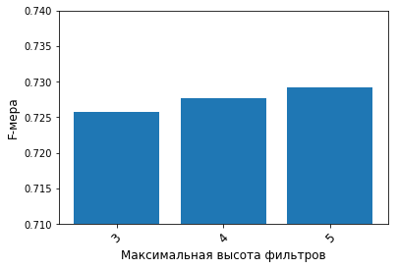

Рисунок 3.34 Лучшая F-мера для максимальной высоты фильтров



Рисунок 3.35 Лучшая F-мера для регуляризации

Таким образом, оптимальным является сочетание ReLU-активации, 10 сверточных слоев высотой от 2 до 5, полносвязного слоя высотой 15 и Dropout-регуляризации с параметром 0.2

**ФЕДЕРАЛЬНОЕ ГОСУДАРСТВЕННОЕ БЮДЖЕТНОЕ ОБРАЗОВАТЕЛЬНОЕ УЧРЕЖДЕНИЕ ВЫСШЕГО ОБРАЗОВАНИЯ «МОСКОВСКИЙ АВИАЦИОННЫЙ ИНСТИТУТ (НАЦИОНАЛЬНЫЙ ИССЛЕДОВАТЕЛЬСКИЙ УНИВЕРСИТЕТ)»**

**О Т З Ы В**

**РУКОВОДИТЕЛЯ ПРАКТИКИ**

Студент Долгополов Николай Ильич

##### Институт №3 “Системы управления, информатика и электроэнергетика”

###### Кафедра№304 “Вычислительные машины, системы и сети”

##### Учебная группа №М30-207М

Направление подготовки (специальность) 09.04.01 “Информатика и вычислительная техника”

*(шифр) (название направления, специальности)*

Вид практики прекддипломная

*(учебная, производственная, преддипломная или другой вид практики)*

*Наименование предприятия:* Федеральное государственное бюджетное образовательное учреждение высшего образования «Московский авиационный институт (национальный исследовательский университет)»

*Название структурного подразделения (отдел, лаборатория):* “Кафедра 304”

_______________________________________________________________________________________________________________________________________________________________________________

_______________________________________________________________________________________

_______________________________________________________________________________________

_______________________________________________________________________________________

_______________________________________________________________________________________

_______________________________________________________________________________________

_______________________________________________________________________________________

_______________________________________________________________________________________

_______________________________________________________________________________________

_______________________________________________________________________________________

*План работ выполнен: __________________________________________(полностью/не полностью)*

*Соответствие практики образовательным компетенциям:*

ОК-1, ПК-7, ПК-11_______________________________________

Руководитель практики от МАИ

Чебатко Марина Игоревна/ ___________________

*(фамилия, имя, отчество) (подпись)*

Москва 2019 г.